Додаток
до рішення Київської міської ради
від _____________ № _____________
План-схема
до дозволу на розроблення проєкту землеустрою щодо відведення земельної ділянки

клопотання | від 15.11.2022 № 201632903
код земельної ділянки | 91:018:0004
юридична/фізична особа | Комунальне підприємство «Київтранспарксервіс»
адреса земельної ділянки | м. Київ, р-н Шевченківський, площа Михайлівська
вид землекористування | постійне користування
вид використання  земельної ділянки | для розміщення об’єктів транспортної, енергетичної інфраструктури та об’єктів дорожнього господарства (крім об’єктів дорожнього сервісу)
орієнтовний розмір | 0,23 га
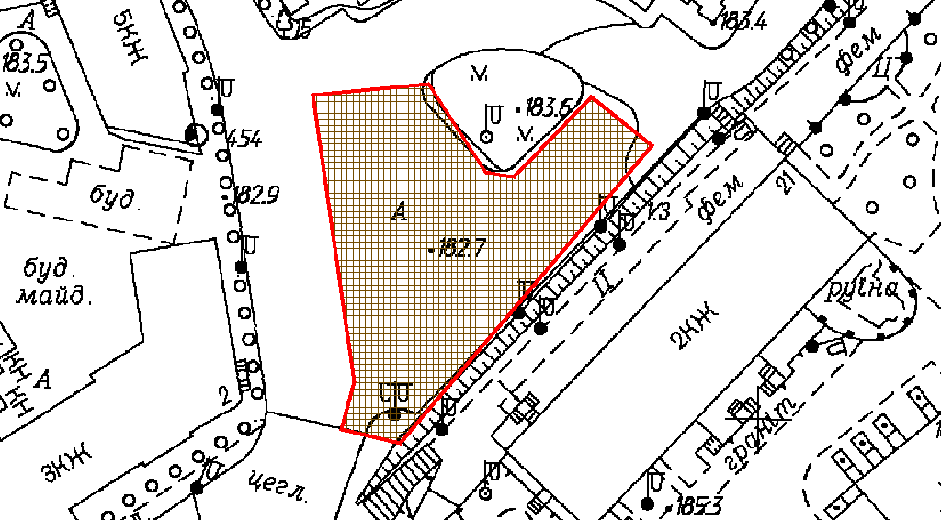
Київський міський голова | Віталій КЛИЧКО

Додаток
до рішення Київської міської ради
від _____________ № _____________
План-схема
до дозволу на розроблення проєкту землеустрою щодо відведення земельної ділянки

клопотання | від 15.11.2022 № 201632903
код земельної ділянки | 91:018:0004
юридична/фізична особа | Комунальне підприємство «Київтранспарксервіс»
адреса земельної ділянки | м. Київ, р-н Шевченківський, площа Михайлівська
вид землекористування | постійне користування
вид користування земельної ділянки | для розміщення об’єктів транспортної, енергетичної інфраструктури та об’єктів дорожнього господарства (крім об’єктів дорожнього сервісу)
орієнтовний розмір | 0,23 га

Директор Департаменту земельних ресурсів  виконавчого органу Київської міської ради  (Київської міської державної адміністрації) | Валентина ПЕЛИХ
Начальник третього відділу  управління землеустрою та ринку земель  Департаменту земельних ресурсів  виконавчого органу Київської міської ради  (Київської міської державної адміністрації) | Раїса ОЛЕЩЕНКО

